**Resonanz:**

Schwingende Körper (Schwinger) können durch Energiezufuhr von außen zu erzwungenen Schwingungen angeregt werden. **Ist die Erregerfrequenz gleich der Eigenfrequenz des Schwingers (= Resonanzfrequenz)**, so erreicht **die Amplitude** der Schwingung ein **Maximum**. Das wird als Resonanz bezeichnet.

Erwünschte Resonanz finden wir z. B. bei Musikinstrumenten.

Unerwünschte Resonanz dagegen ist das Mitschwingen von Fundamenten bei Maschinen, das Mitschwingen von Brücken oder das Mitschwingen von hohen Gebäuden oder Türmen. Tritt dort Resonanz auf, so können die Amplituden der Schwingungen so groß werden, dass Schäden oder gar Zerstörungen **(Resonanzkatastrophe)** auftreten.

Die Resonanzkatastrophe bezeichnet in der Mechanik und Konstruktion die Zerstörung eines Bauwerks oder einer technischen Einrichtung durch übermäßige Schwingungsamplituden im Resonanzfall.

**Resonanzprobleme:** Kritische Drehzahl oder kleine Unwucht bei Wellen führt zum Bruch, Eigenfrequenz bei Brücken.

**Dämpfung:**

Dämpfung ist die durch Energieverlust (z.B. durch Reibung [lineare Dämpfung], durch Luftwiederstand [exponentielle Dämpfung] usw.) verursachte Abnahme der Amplitude einer Schwingung.

**Bei Autos**, Zügen, Straßenbahnen, Schwingtüren, Gebäuden usw. ist **eine gedämpfte Schwingung von Vorteil.**

Bei **mechanischen Uhrwerken** (Pendeluhr) wäre eine **ungedämpfte Schwingung von Vorteil.**

**Schwingung und Welle:**

Eine **Schwingung** liegt vor, wenn sich eine **physikalische Zustandsgröße periodisch mit der Zeit um einen Mittelwert** herum ändert. Das kann zum Beispiel der Wasserstand im Meer sein, der periodisch steigt und sinkt. Eine **Welle** ist eine Schwingung, die sich **durch den Raum ausbreitet,** jedoch kein Stoff transportiert wird.

**Entstehung Welle**

Wenn eine Menge gleichartiger, schwingungsfähiger Teilchen durch Kopplung miteinander verbunden sind, so breitet sich eine bei einem Teilchen angeregte Schwingung als Welle über die ganze Menge aus.

* Welle benötigt Träger (Fluide oder Festkörper) in dem sich schwingungsfähige Teilchen befinden
* Diese Teilchen müssen miteinander gekoppelt sein

Eine Welle ist eine Störung, die sich in einer Menge gleichartiger schwingungsfähiger Teilchen ausbreitet, von denen jeder mit seinem Nachbarn gekoppelt ist.

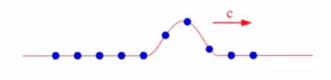

Es entsteht eine **Phasenverschiebung** zwischen der Bewegung benachbarter Teilchen

Auf diese Weise pflanzt sich eine Störung fort

Die Geschwindigkeit mit der sich die Störung durch den Körper bewegt nennt man **Ausbreitungsgeschwindigkeit c.**

|  | **Schwingung** | **Welle** |
| --- | --- | --- |
| Lokalisierung | Eine Schwingung ist an einen  Ort gebunden. | Eine Welle breitet sich  im Raum aus. |
| Energie | Bei einer Schwingung wird  die Energie periodisch umgewandelt. | Bei einer Welle wird die Energie  durch den Raum transportiert. |
| Beispiel | Fadenpendel, Federpendel, Schwingung einer Stimmgabel | La-Ola-Welle, Wasserwelle nach Steinwurf, [Schallwelle](https://learnattack.de/physik/schallausbreitung) |

**Beugung von Wellen:**

Die **Beugung** (oder **Diffraktion)** ist die Ablenkung von [Wellen](https://de.wikipedia.org/wiki/Welle) an einem Hindernis. Durch Beugung kann sich eine Welle in Raumbereiche ausbreiten, die auf geradem Weg durch das Hindernis versperrt wären (eindringen in geometrischen Schattenraum). Die Stärke des Effektes hängt vom Hindernis und Wellenlänge ab.

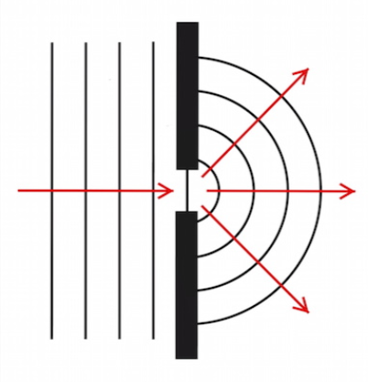

**Huygenssche Prinzip:** Warum bilden sich Kreiswellen hinter einem Hindernis, wenn gerade Wellen ankommen?

* Jeder Punkt einer Wellenfront = Ausgangspunkt von Kreiswellen
* Ausbreitungsgeschwindigkeit und Frequenz der ursprünglichen Welle
* Die Einhüllende der Elementarwellen ergibt die neue Wellenfront

**Polarisation:**

Die Polarisation beschreibt die Schwingungsrichtung einer Welle. Eine polarisierte Welle schwingt dabei in eine bestimmte Richtung (nur eine bestimmte Schwingungsrichtung [Amplitude und Frequenz] wird durchgelassen >> Anwendung Sonnenbrille >> Filter des Lichts).

**Absorption:** Ist die Schwächung der Intensität einer Welle.

**Reflexion**

Ist die Änderung der Ausbreitungsrichtung einer Welle beim Auftreffen auf eine Grenzfläche zwischen zwei verschiedenen Ausbreitungsmedien in der Art, dass die Welle in das ursprüngliche Medium zurückläuft (reflektiert wird).

In der Regel wird bei der Reflexion nur ein Teil der [Energie](https://de.wikipedia.org/wiki/Energie) der einfallenden Welle reflektiert, man spricht in diesem Zusammenhang auch von partieller Reflexion (teilweiser Reflexion). Der restliche Anteil der Welle breitet sich im zweiten Medium weiter aus (= [Transmission](https://de.wikipedia.org/wiki/Transmission_(Physik))), durch den geänderten Wellenwiderstand erfährt die Welle dabei eine Richtungs- (vgl. [**Brechung**](https://de.wikipedia.org/wiki/Brechung_(Physik))) und Geschwindigkeitsänderung.

**Das Reflexionsgesetz** besagt, dass der Ausfallswinkel (auch Reflexionswinkel) genau so groß wie der Einfallswinkel ist **β=α** und beide mit dem Lot in einer Ebene liegen.

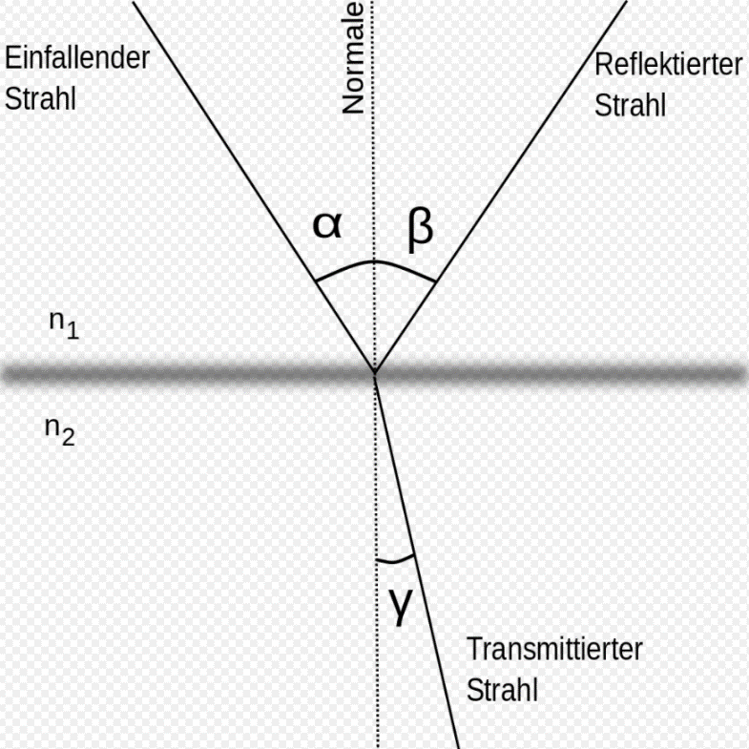

**Interferenz:**

Interferenz beschreibt die Änderung der Amplitude bei der Überlagerung von zwei oder mehr [Wellen](https://de.wikipedia.org/wiki/Welle).

Bei **Überlagerung gleichphasiger Schwingungen** tritt maximale **Verstärkung** auf = **konstruktive Interferenz.**

Bei Überlagerung **gegenphasiger Schwingungen** tritt maximale **Abschwächung** auf = **destruktive Interferenz.**

Sind zusätzlich **beide Amplituden gleich groß**, kommt es zur **Auslöschung**

